**芜湖美的招工简章**

**美的集团**（SZ.000333）芜湖美智空调设备有限公司，是芜湖专业化家用空调生产制造基地。公司于1998年5月19日投产，是美的集团华东、华中地区最大家用空调生产基地。现已拥有总一、总二、总三、电子、部装、注塑六个生产区，内销生产家用分体挂壁、落地式空调，外销生产出口移动机、窗机、除湿机。员工5千余人、年产能1000万套，年产值超过200亿元。

招聘职位

**普工、技术员、检验员、后备班长（大专以上学历，本科优先）、自动化设备维护师**

1、持二代身份证，初中以上文凭、中专以上学历优先；

2、16周岁-45周岁，能吃苦耐劳，无犯罪记录，具备基本读写沟通交流能力；

1. 性格积极向上，身体健康，心理素质良好，有一定工厂生产经验；
2. 工作地点：安徽省芜湖市经济开发区，白晚班两班倒10小时工作制为主，部分12小时，月休4天。

薪资福利

|  |  |  |
| --- | --- | --- |
| 职级 | | 工资收入 |
| 固定工 | | 3500-5000 |
| 项目 | 待遇标准 | 具体说明 |
| 薪资待遇 | 13.5元/小时 | 由企业统一发放（每月15号） |
| 高温补贴 | 10元/天 | 工作环境温度达33度且符合高温补贴发放范围人员，每天10元 |
| 工龄补贴 | 50元-350元 | 满3个月50元/月，满6个月100元/月，满一年150元/月，之后每年递增50元，350元封顶 |
| 年终奖 | 2000元-5000元 | 根据职序发放 |
| 全勤奖 | 200元 | 一线操作OO类200元 |
| 餐补 | 14元/天 | 根据出勤天数 |
| 夜班补贴 | 20元/天 | 根据夜班次数 |
| 社会保险 | 购买五险一金 | 试用期满1个月，购买“五险一金” |
| 下午茶 | 下午茶每人一份 | 下午休息时段发放面包、饮料等 |
| 免费厂服 | 2套/人 | 工作满1个月发放2套夏季、秋季厂服，冬季再发棉马甲1件 |
| 免费住宿 | 4人/间 | 免房租，配空调、电视、免费WIFI、独立卫生间、24小时热水、洗衣机 |

公司地址

美的招聘中心：芜湖经济开发区凤鸣湖南路31号，芜湖美的工业园（北门宿舍区）

（公交车214/204/226，在越秀路1号或者43路河塘村站下车）

**厂区环境：如下**

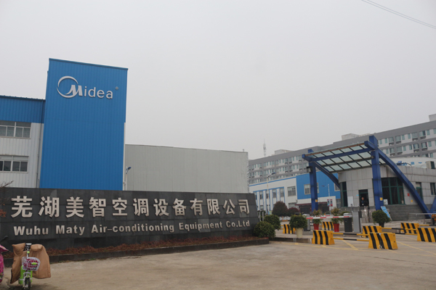

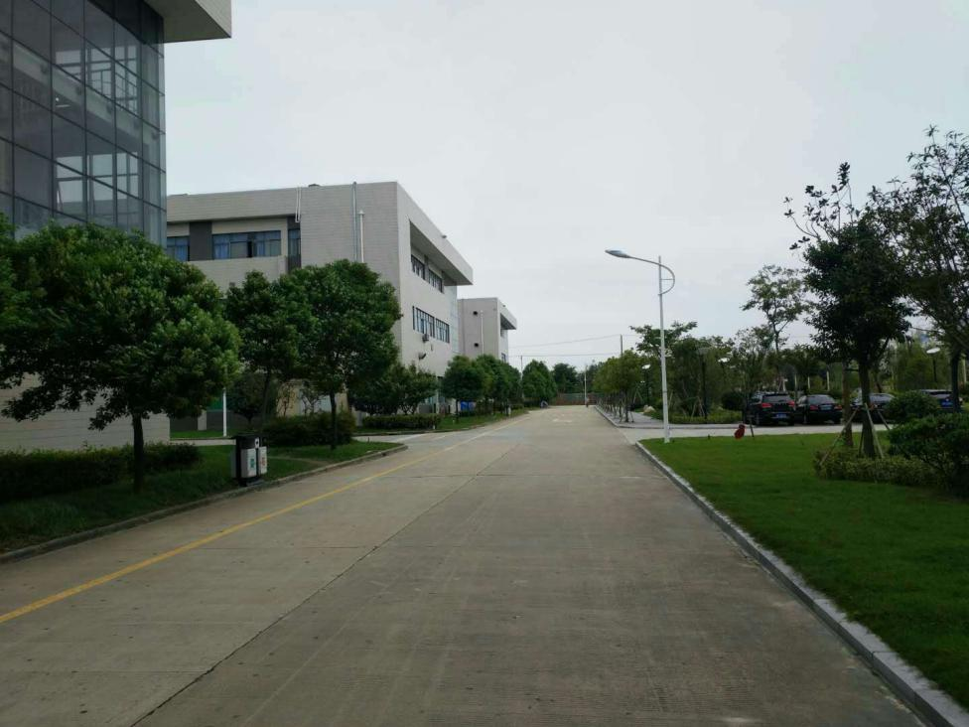

**车间环境：如下**

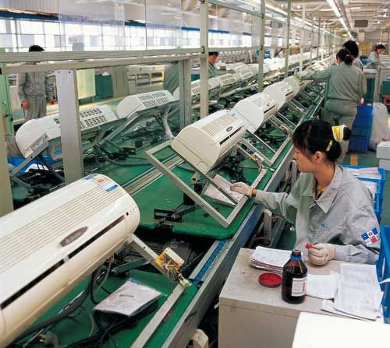

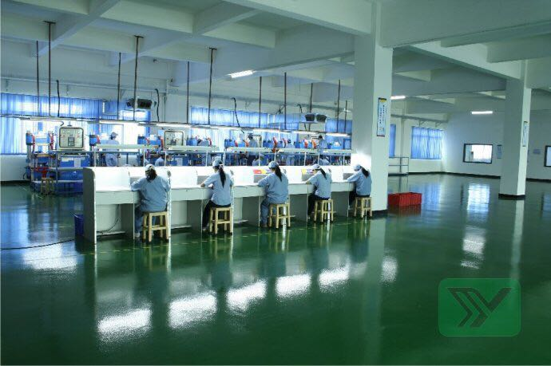

**宿舍环境：如下**

